**北 京 林 业 大 学**

**2022 学年— 2023 学年第 二 学期 数字媒体技术基础 实验报告书**

实验地点： 学研T01 任课教师： 王晗

实验题目： 实验 5 图像压缩编码

实验环境： Windows、Python

实验目的：

1．熟悉 Python 程序的开发环境；

2．能够编辑、编译、运行简单的 Python 程序，掌握 Python 程序的基本结

构；

3．具备根据实际需要，设计 Python 图像处理程序；

4．掌握图像信息隐写的基本原理方法，并使用 Python 编写实现；

实验内容：

1. 根据实验指导书内容实现在图像 A 中嵌入另一张二值图像 B，生成图像

C；

2. 根据嵌入方式实现提取过程，从图像 C 中提取出二值图像 B；

3. 尝试其他可能的嵌入方式，并分析结果。

# 实现方法:

## 设计思想：

图像信息隐写是将信息隐蔽的嵌入到载体图像的技术。本实验内容是将一张二值图像 B 嵌入到载体图像 A 中，首先将图像 A 的 RGB 色彩空间中 R 通道数值调整为偶数，然后 根据二值图像中对应像素的值调整图像 A 的 R 通道数值设置为奇数，并生成图像 C；提 取时根据图像 C 的 RGB 色彩空间中 R 通道数值的奇偶性提取出二值图像 B。

在本程序中，将cover.jpg作为载体图像，而将msg_1.jpg转化为二值图像载入到载体图像cover.jpg中，生成encoded_cover.png。然后从encoded_cover.png中提取嵌入的图像，保存为decoded.png。

## 程序结构及流程简述

### 嵌入过程：

1. 打开一副图像，并将其转换为RGB模式
2. 将其转化为数组方便处理
3. 打开另一幅图片，并将其转化为二值图像
4. 遍历第一张图像的每个像素：如果封面像素的红色通道值是奇数，如果红色通道值不等于255，则将其加1, 否则，将其减1, 如果相应的消息像素是白色（1），则将红色通道值加1
5. 将修改后的封面数组转换回图像
6. 保存编码后的封面图像

### 提取过程：

1. 打开编码后的图像,并将其转化为数组
2. 使用布尔类型存储提取的信息
3. 遍历编码后的图像的每个像素：如果编码后的图像像素的红色通道值是奇数，则将提取数组对应位置的像素设为1，否则将其设置为0。
4. 将提取出的布尔类型的信息转换成灰度图像，以便保存。

## 实验结果：

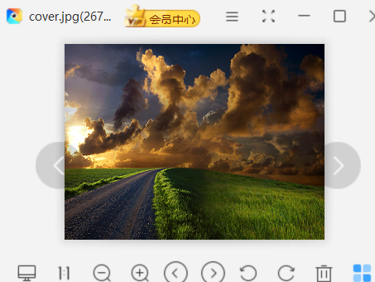 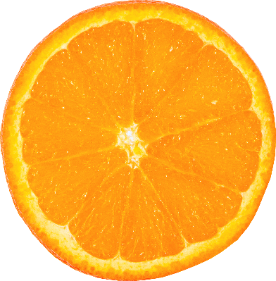

封面图像 嵌入图像

### 嵌入过程：

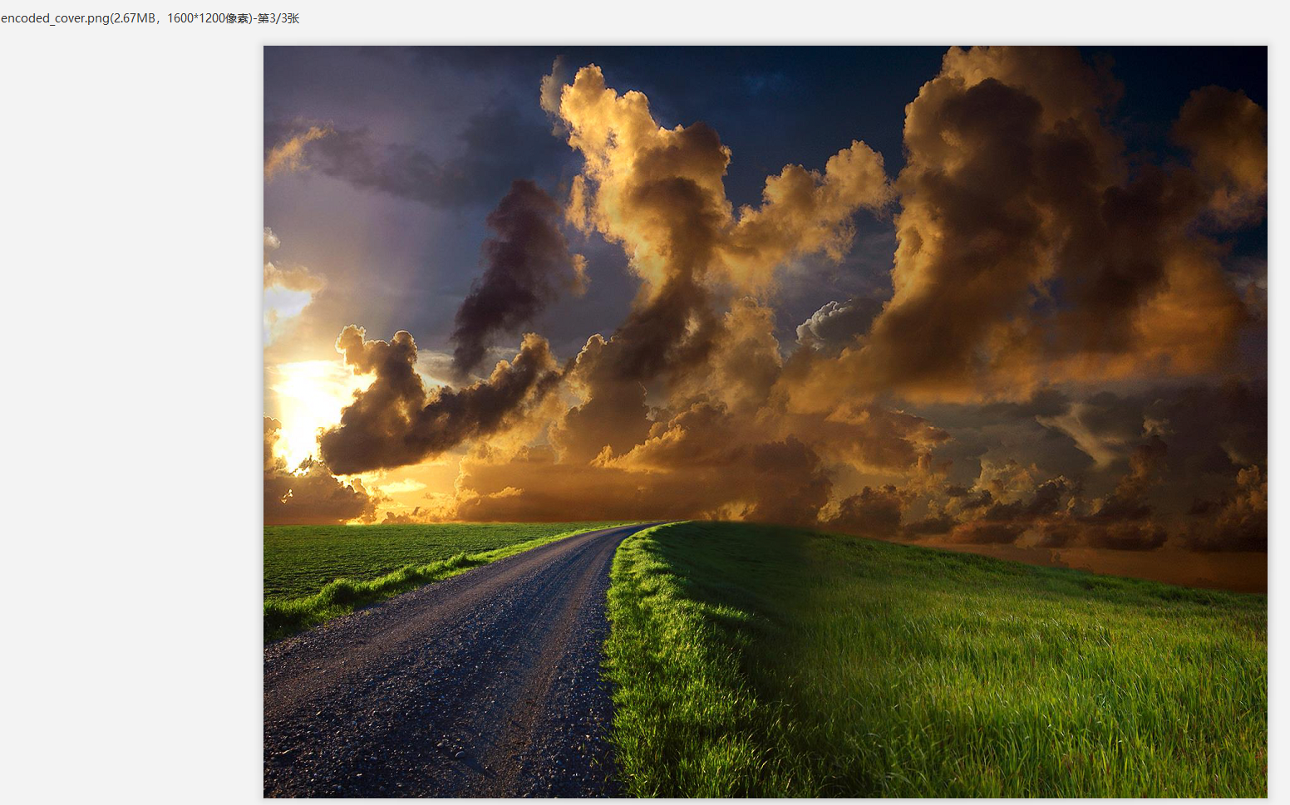

### 提取过程：

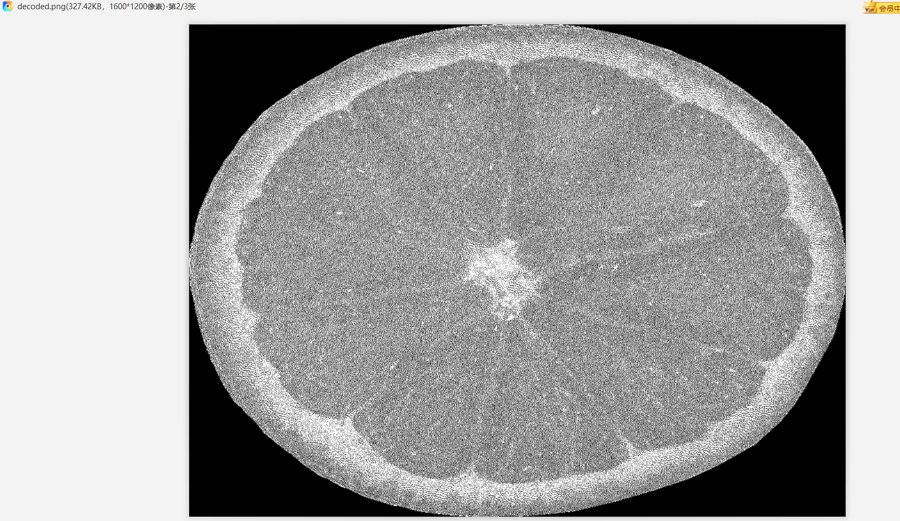

1. **实验中遇到的问题及相关思考**
2. 问题：

这种图像影写的方式比较容易实现，但是如果要存储一张彩色图像，是不是得将嵌入图像的rgb三通道分别嵌入进入封面图像的rgb三通道呢？那样会不会就让原来的封面图像就和原来表现的不一样了？

1. 相关思考：

这种简单实现信息隐写的方式便于理解其原理，但是有不足的就是隐写的图像只能是灰度图像，不能实现彩色图像的隐写。因此，在实验之后我将会进一步学习相关的内容，自己尝试实现彩色图像隐写。

1. **实验心得体会**

通过这次实验，让我对图像隐写及其应用有了更加深刻的理解。在通过查找相关资料，发现图像隐写还可以通过使用图像转换技术（如离散余弦变换）将载体图像转换到频域，然后在频域中嵌入秘密信息。这种方法可以提供更好的鲁棒性，但可能会对图像的视觉质量产生一些影响。但同时，我也明白:图像信息隐藏并不能提供加密的保护，它只是将秘密信息隐蔽地嵌入到图像中。如果需要保护秘密信息的机密性，通常需要结合加密算法和信息隐藏技术。图像信息隐藏利用载体图像的特性，将秘密信息嵌入到图像中，并在接收端进行提取。这种技术在数字安全、版权保护和隐私保护等领域有着广泛的应用。